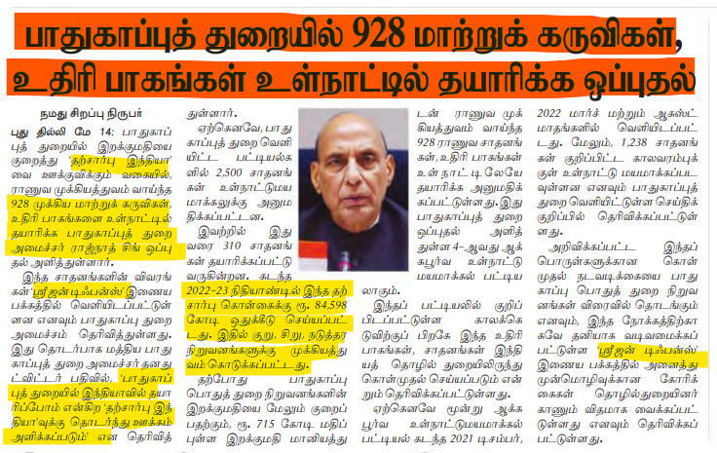

|  |
| --- |
| **Defence Industrial Corridors**   * Defence Industrial corridor is a path in which domestic productions of defence equipment by the public sector, private sector and MSMEs are lined up to enhance the operational capability of the defence forces. * It not only improves the connectivity of the defence forces but will also encourage domestic production of defence equipment and benefit all small and medium manufacturers along the corridor.   **Defence Industrial Corridor- Uttar Pradesh**   * Uttar Pradesh Expressways Industrial Development Authority (UPEIDA) is the nodal agency that is working on setting up Uttar Pradesh Defence Industrial Corridor. * It consists of the following six nodal points:  1. Agra 2. Aligarh 3. Chitrakoot 4. Jhansi 5. Kanpur 6. Lucknow   **Defence Industrial Corridor -Tamil Nadu**   * Tamil Nadu Defence Industrial Corridor of Tamil Nadu consists of five nodal points. They are  1. Chennai 2. Coimbatore 3. Hosur 4. Salem 5. Tiruchirappalli |

|  |
| --- |
| **பாதுகாப்பு தொழில்துறை வழித்தடங்கள்:**   * பாதுகாப்பு தொழில்துறை வழித்தடங்கள் என்பது பாதுகாப்புப் படைகளின் செயல்பாட்டுத் திறனை மேம்படுத்துவதற்காக பொதுத்துறை, தனியார் துறை மற்றும் MSME களின் உள்நாட்டு உற்பத்தி பாதுகாப்பு உபகரணங்களை வரிசைப்படுத்தும் ஒரு பாதையாகும். * இது பாதுகாப்புப் படைகளின் இணைப்பை மேம்படுத்துவதோடு மட்டுமல்லாமல், உள்நாட்டில் பாதுகாப்பு உபகரணங்களின் உற்பத்தியையும் ஊக்குவிக்கும் மற்றும் வழித்தடத்தில் உள்ள அனைத்து சிறிய மற்றும் நடுத்தர உற்பத்தியாளர்களுக்கும் பயனளிக்கும்.   **பாதுகாப்பு தொழில்துறை வழித்தடங்கள் - உத்தரபிரதேசம்**   * உத்தரபிரதேச விரைவுச்சாலை தொழில்துறை மேம்பாட்டு ஆணையம் (UPEIDA) என்பது உத்திரபிரதேச பாதுகாப்பு தொழில்துறை வழித்தடத்தை அமைப்பதில் பணிபுரியும் நோடல் ஏஜென்சி ஆகும். இது பின்வரும் ஆறு நோடல் புள்ளிகளைக் கொண்டுள்ளது:  1. ஆக்ரா 2. அலிகார் 3. சித்ரகூட் 4. ஜான்சி 5. கான்பூர் 6. லக்னோ   **பாதுகாப்பு தொழில்துறை வழித்தடங்கள் - தமிழ்நாடு**   * தமிழ்நாட்டின் தமிழ்நாடு பாதுகாப்பு தொழில்துறை வழித்தடங்கள் ஐந்து முனை புள்ளிகளைக் கொண்டுள்ளது. அவர்கள்  1. சென்னை 2. கோயம்புத்தூர் 3. ஓசூர் 4. சேலம் 5. திருச்சிராப்பள்ளி |

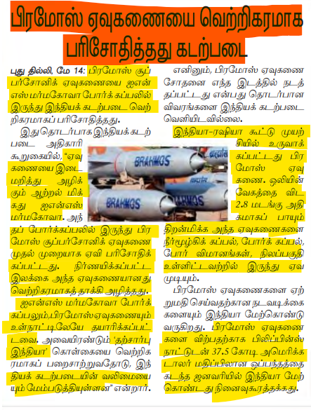

|  |
| --- |
| **BRAHMOS Missile**   * BRAHMOS supersonic cruise missile featuring Indian propulsion system, airframe, power supply, and other major indigenous components has been successfully test-fired. * BRAHMOS is a joint venture between the Defence Research and Development Organisation of India (DRDO) and the NPOM of Russia. * Brahmos is named on the rivers Brahmaputra and Moskva. * It is a two-stage (**solid propellant engine in the first stage and liquid ramjet in second**) air to surface missile with a flight range of around 300 km. * However, India's entry into the Missile Technology Control Regime (MTCR) has extended the range of the BRAHMOS missile to reach 450 km-600km, a shade above its current MTCR capped range of 300 km. * Brahmos is the heaviest weapon to be deployed on Su-30 MKI fighter aircraft, with a weight of 2.5 tonnes. * Brahmos is a multiplatform i.e it can be launched from land, air, and sea and multi capability missile with pinpoint accuracy that works in both day and night irrespective of the weather conditions. * It operates on the "Fire and Forgets" principle i.e it does not require further guidance after launch. * Brahmos is one of the fastest cruise missile currently operationally deployed with speed of Mach 2.8, which is 3 times more than the speed of sound. |

|  |
| --- |
| **பிரம்மோஸ் ஏவுகணை**   * இந்திய உந்துவிசை அமைப்பு, ஏர்ஃப்ரேம், பவர் சப்ளை மற்றும் பிற முக்கிய உள்நாட்டு கூறுகளைக் கொண்ட பிரம்மோஸ் சூப்பர்சோனிக் க்ரூஸ் ஏவுகணை வெற்றிகரமாக சோதனை செய்யப்பட்டது. * BRAHMOS என்பது இந்தியாவின் பாதுகாப்பு ஆராய்ச்சி மற்றும் மேம்பாட்டு அமைப்பு (DRDO) மற்றும் ரஷ்யாவின் NPOM ஆகியவற்றின் கூட்டு முயற்சியாகும். * பிரம்மபுத்திரா மற்றும் மாஸ்க்வா நதிகளில் பிரம்மோஸ் என்று பெயரிடப்பட்டுள்ளது. * இது இரண்டு-நிலை (முதல் கட்டத்தில் திட உந்து இயந்திரம் மற்றும் இரண்டாவதாக திரவ ராம்ஜெட்) 300 கிமீ தூரம் வரை பறக்கக்கூடிய ஏவுகணையாகும். * எவ்வாறாயினும், ஏவுகணை தொழில்நுட்பக் கட்டுப்பாட்டு ஆட்சியில் (MTCR) இந்தியாவின் நுழைவு, BRAHMOS ஏவுகணையின் வரம்பை 450 கிமீ-600 கிமீ அடைய நீட்டித்துள்ளது, * அதன் தற்போதைய எம்டிசிஆர் வரம்பு 300 கிமீக்கு மேல் உள்ளது. * 2.5 டன் எடை கொண்ட Su-30 MKI போர் விமானத்தில் பயன்படுத்தப்படும் மிகப்பெரிய ஆயுதம் பிரம்மோஸ் ஆகும். * பிரம்மோஸ் என்பது ஒரு பன்முகத் தளமாகும், அதாவது நிலம், வான் மற்றும் கடலில் இருந்து ஏவப்படும் மற்றும் பல திறன் கொண்ட ஏவுகணை துல்லியமான துல்லியத்துடன், வானிலை நிலையைப் பொருட்படுத்தாமல் இரவும் பகலும் வேலை செய்யும். * இது " Fire and Forgets" கொள்கையின் அடிப்படையில் செயல்படுகிறது, அதாவது ஏவப்பட்ட பிறகு அதற்கு மேலும் வழிகாட்டுதல் தேவையில்லை. * பிரம்மோஸ் என்பது மாக் 2.8 வேகத்தில் தற்போது இயக்கப்படும் அதிவேக ஏவுகணைகளில் ஒன்றாகும், இது ஒலியின் வேகத்தை விட 3 மடங்கு அதிகம். |

